安庆职业技术学院管理服务学院中餐
实训室改造（二次）项目

竞争性谈判文件
项目编号：CG-AZ-2021-008

采 购 人： 安庆职业技术学院

采购代理机构： 安庆市皖宜项目咨询管理有限公司

日 期：二〇二一 年 六 月

重 要 提 示
各谈判响应人：
鉴于新冠肺炎疫情防控工作需要，要求如下：
一、本项目各谈判响应人仅能派一名身体健康、无咳嗽、发烧等不良症状的法定代表人或其委托代理人到达开标现场。法定代表人或其委托代理人须符合以下情形，否则谈判响应文件将不予接收。
递交谈判响应文件前须提交疫情低风险区域证明；或提交响应文件截止时间七日内核酸检测报告；或出示健康码。
1、居民身份证上住址属于疫情低风险区域。疫情低风险区域的证明材料包括：2021年7月1日24时前最新发布的政府行政部门官网截图（或网址链接），或社居委或卫生主管部门等政府部门出具的书面证明材料；
2、健康码须为“绿码”。
二、鉴于新冠肺炎疫情防控工作需要，建议谈判响应人至少提前30分钟到达开标会现场。

重 要 提 醒
一、请各市场主体依法参与公共资源交易活动，如存在以下情形的，公共资源交易监管部门将其作为扫黑除恶专项斗争的打击重点予以处理。
1.组织、领导、实施恶意竞标、围标、串标、虚假投标、挂靠投标、出让资质等违法活动。
2.以暴力、威胁、利诱等手段强迫他人参与或者退出投标、拍卖以及强迫他人中标后放弃中标或转包的黑恶势力。
3.聚众围堵开、评标现场，干扰正常开评标秩序的行为。
4.在招投标过程中寻衅滋事、恶意投诉，或以投诉、信访、举报相威胁获取不正当利益的行为。
5.伪造资质证书、证件、提供虚假材料进行投标，谋取不正当利益的违法行为。
6.采取贿赂、暴力、欺骗、威胁等手段干扰破坏招投标监管、服务人员以及评标专家正常工作的黑恶势力。
7.采取言语威胁、谈判协商、跟踪盯梢、散播隐私、造谣诽谤、持续骚扰等软暴力手段恐吓监管服务人员、评标专家及其家属的违法犯罪行为。
8.利诱、欺骗招标人违反相关规定按其意图设置招标文件条款的违法违规行为。
9.窃取项目投标人报名情况、评标委员会组成人员等保密信息。
10.领导干部违反规定插手干预项目招投标活动。
11.干部职工在招投标活动中与黑恶势力勾结，充当保护伞。

二、请各谈判响应人认真阅读谈判文件，对下述事项予以重视：
1、请依据项目资格要求，自行核对营业执照合法有效。
2、法定代表人应出示有效二代居民身份证或委托代理人应出示授权书用于开标现场查验；
3、谈判响应人代表在参加开标会时须携带有效身份证；
4、对投标活动中可能发生的质疑、投诉行为，须依法在规定的时间内提出。

目 录
第一章 竞争性谈判公告 1
第二章 谈判响应人须知 1
第一节 谈判响应人须知前附表 5
第二节 谈判响应人须知 7
一、总则 7
二、竞争性谈判文件 8
三、谈判响应文件的编制 9
四、 谈判响应文件的提交 13
五、谈判程序 13
六、谈判 15
七、合同授予 18
第三章 服务需求及技术要求 20
第四章 合同主要条款 25
第五章 谈判响应文件格式 27
一、谈判响应函 29
二、货物报价表(首轮) 30
最终报价表 31
三、技术参数响应表 32
四、服务方案 34
五、诚信谈判响应承诺书 35
六、资格证明文件 36

第一章 竞争性谈判公告
安庆职业技术学院管理服务学院中餐实训室改造（二次）项目竞争性谈判公告
项目概况
安庆职业技术学院管理服务学院中餐实训室改造（二次）项目的潜在供应商应于2021年7月2日15点30分（北京时间）前提交响应文件。
一、项目基本情况
项目编号：CG-AZ-2021-008
项目名称：安庆职业技术学院管理服务学院中餐实训室改造（二次）项目
采购方式：竞争性谈判
资金来源：财政资金
预算金额：15万元
最高限价：15万元
采购需求：中餐实训室（3#202）升级改造，主要设备双屏教学系统、裁判桌椅、配套装修，包对屋顶、墙面、地面进行装修，改造电路、水路，增设吧台等。包厢实训室（3#201）升级改造，用于餐饮综合实训、大赛常规训练、对外形象展示，简单装修等。详见谈判文件
标段（包别）划分：一个包
评标办法：采用符合性评审的有效最低价评审办法
合同履行期限：自合同签字生效后25日历天
本项目不接受联合体谈判。
二、申请人的资格要求：
1.满足《中华人民共和国政府采购法》第二十二条规定；
2.落实政府采购政策需满足的资格要求：/
3.本项目的特定资格要求：/
4.具有合法有效的营业执照。
三、获取采购文件
潜在供应商于2021年6月28日17时30分前，将盖公章的获取竞争性谈判文件的函（详见附件）发送至邮箱504476178@qq.com。（超过时间的邮件无效，无法获取文件）
售价：免费。
四、响应文件提交
截止时间：2021年7月2日15点30分（北京时间）
地点：安庆市公共资源交易中心(具体开标地点见当天一楼大厅电子显示屏)
五、开启
时间：2021年7月2日15点30分（北京时间）
地点：安庆市公共资源交易中心
六、公告期限
自本公告发布之日起3个工作日。
七、其他补充事宜
1.供应商的联系人电话(手机)、电子邮箱等通讯方式在谈判过程中必须保持畅通，否则因上述原因造成的后果，责任自负。
2.本竞争性谈判文件的澄清、修改、补充说明等内容均通过安庆职业技术学院（https://www.aqvtc.edu.cn/）发布，请务必随时关注，以免影响响应文件编制，因供应商未及时关注相关信息对投标造成的不利后果由其自行承担。
3.获取竞争性谈判文件，而放弃参加投标的供应商，请在响应文件提交截止日前以单位名义向504476178@qq.com邮箱发送弃标函（格式自拟）。
八、凡对本次采购提出询问，请按以下方式联系。
1.采购人信息
名 称：安庆职业技术学院
地 址：安庆市天柱山东路99号
联 系 人：余老师
联系方式：0556-5283045
2.采购代理机构信息
名 称：安庆市皖宜项目咨询管理有限公司
地 址：安庆市龙山路215号五楼政府采购部
联 系 人：武惠梅
联系方式：0556-5991152
3.项目联系方式
项目联系人：余老师
电 话：0556-5283045

附件：

获取竞争性谈判文件的函
安庆市皖宜项目咨询管理有限公司：
我单位要求获取安庆职业技术学院管理服务学院中餐实训室改造（二次）项目的竞争性谈判文件电子版，该电子版仅做本次投标使用，并承诺不做外用。
请将安庆职业技术学院管理服务学院中餐实训室改造（二次）项目竞争性谈判文件发至以下邮箱：

联系人：
联系方式：

XXX（单位名称）
2021年 月 日

第二章 谈判响应人须知

第一节 谈判响应人须知前附表
序号 | 内容 | 说明与要求
1 | 项目编号 | CG-AZ-2021-008
2 | 项目名称 | 安庆职业技术学院管理服务学院中餐实训室改造（二次）项目
3 | 采购人 | 安庆职业技术学院
4 | 代理机构 | 安庆市皖宜项目咨询管理有限公司
5 | 采购方式 | 竞争性谈判
6 | 包别划分 | 一个包
7 | 资金来源 | 财政资金
8 | 谈判最高限价 | 15万元
9 | 项目地点 | 安庆职业技术学院
10 | 交货、安装、调试期 | 自合同签字生效后25日历天
11 | 资格要求 | 1.满足《中华人民共和国政府采购法》第二十二条规定；  2.落实政府采购政策需满足的资格要求：/  3.本项目的特定资格要求：/  4.具有合法有效的营业执照。
12 | 资格审查方式 | 资格后审
13 | 谈判响应有效期 | 180日历天（从提交谈判响应文件截止时间算起）
14 | 谈判响应保证金 | 本项目不收取
15 | 提交响应文件 | 1、提交响应文件截止时间：2021年7月2日15点30分  2、一份正本，一份副本，装在同一密封袋内，密封提交。  3、密封袋上应加盖响应人公章。  4、响应文件需采用固定胶装方式装订并编码。
16 | 媒介发布 | 在安庆职业技术学院（https://www.aqvtc.edu.cn/）招标采购栏目、安庆市皖宜项目咨询管理有限公司（http://wyxmzx.com/index.html）发布
17 | 谈判时间和地点 | 时间: 2021年7月2日15点30分  地点: 安庆市公共资源交易中心  (具体开标地点见当天一楼大厅电子显示屏)
18 | 评审方法 | 采用符合性评审的有效最低价评审方法
19 | 履约保证金 | 履约保证金金额：成交价的 5 %  履约保证金的形式：支票、汇票、本票、银行保函等非现金的形式。（如为银行保函，出具履约担保的银行必须为中国银行、中国工商银行、中国农业银行、中国建设银行、中国邮政储蓄银行、交通银行或谈判响应人基本账户开户行开具的不可撤销的银行保函）。  履约保证金的提交：成交人在合同签订前按照竞争性谈判文件要求提交给采购人。
20 | 服务费(元) | 由成交人按照谈判文件要求进行缴纳
21 | 付款方式 | 工程结束后支付合同价款的95%,剩余5%作为质保金一年后无质量问题不计息退还。
22 | 备 注 | 1、本竞争性谈判文件的解释权归采购单位；  2、本项目若涉及到专业分包工程，如成交人没有相应资质，则必须委托有资质的单位实施。该专业分包单位的选定须事先征得采购人同意。

第二节 谈判响应人须知

一、总则
1、本竞争性谈判文件根据《中华人民共和国政府采购法》（以下简称“《政府采购法》”）和《中华人民共和国政府采购法实施条例》等有关法律、法规、规章制定。
2、定义
2.1、采购单位是指采购人和采购代理机构。
2.2、谈判响应人是指对“谈判响应人须知前附表”序号2所指的项目表现出兴趣，按照约定的程序，从采购单位获取了竞争性谈判文件，并实际参与了该项目谈判活动的供应商。
3、谈判响应人资格要求
3.1、参与本项目的谈判响应人必须满足的要求：详见谈判响应人须知前附表。
3.2、谈判响应人之间如果存在下列情形之一的，不得同时参加同一包别或者不分包别的同一项目谈判响应：
（1）单位负责人为同一人或者存在直接控股、管理关系的不同供应商；
（2）除单一来源采购项目外，为采购项目提供整体设计、规范编制或者项目管理、监理、检测等服务的供应商。
3.3、银行、保险、石油化工、电力、电信等特殊行业的分公司参与谈判，须取得总公司的相关授权（谈判响应文件中须提供）；银行、保险、石油化工、电力、电信等特殊行业的分公司取得总公司相关授权后，谈判文件中关于法定代表人的要求事项可由分公司负责人代理。
3.4、谈判响应人必须确保自己信息真实、准确，否则，谈判响应人因此蒙受损失，采购单位概不负责。
4、踏勘现场：谈判响应人自行踏勘现场。谈判响应人应认真对本项目实施现场环境进行踏勘，对项目环境和影响等因素，做出理性的判断和估价。谈判响应人自行负责在踏勘现场发生的人员伤亡和财产损失。成交后签订合同时和提供服务过程中，谈判响应人不得以不了解或不完全了解现场情况为由，提出任何形式的增加费用或索赔的要求。
5、联合体响应
5.1、除非本项目明确要求不接受联合体形式响应外，两个或两个以上供应商可以组成一个联合体，以一个谈判响应人的身份响应。
5.2、以联合体形式参加响应的，联合体各方均应当符合《政府采购法》第二十二条第一款规定的条件，根据采购项目的特殊要求规定谈判响应人特定条件的，联合体各方中至少应当有一方符合。
5.3、联合体各方之间应当签订联合体协议，明确约定联合体各方应当承担的工作和相应的责任，并将联合体协议连同谈判响应文件一并提交采购单位。由同一专业的单位组成的联合体，按照同一资质等级较低的单位确定资质等级。联合体各方签订联合体协议后，不得再以自己的名义单独在同一项目中谈判响应，也不得组成新的联合体参加同一项目谈判响应。
6、谈判响应费用：谈判响应人必须自行承担参加谈判响应的所有费用。不论成交与否，采购单位在任何情况下均无义务和责任承担这些费用。

二、竞争性谈判文件
7、竞争性谈判文件的构成
7.1、竞争性谈判文件包括：
（1）第一章 竞争性谈判公告；
（2）第二章 谈判响应人须知；
（3）第三章 货物需求及技术要求；
（4）第四章 合同主要条款；
（5）第五章 谈判响应文件格式。
7.2、谈判响应人应认真阅读和充分理解竞争性谈判文件中所有的内容。如果谈判响应人没有满足竞争性谈判文件的有关要求，其风险由谈判响应人自行承担。
7.3、谈判响应人获取竞争性谈判文件后，应仔细检查竞争性谈判文件的所有内容，如有残缺、文本不清晰、表述不一致等问题应在获得竞争性谈判文件 1 日内向采购单位提出并将问题发送至邮箱504476178@qq.com，否则，由此引起的一切损失和后果由谈判响应人自行承担。谈判响应人同时应认真审阅竞争性谈判文件中所有的事项、格式、条款和规范要求等，若谈判响应人的谈判响应文件没有按竞争性谈判文件要求提交全部资料及自己理解产生的误差，或谈判响应文件没有对竞争性谈判文件做出实质性响应，其风险由谈判响应人自行承担，并根据有关条款约定，该谈判响应有可能被拒绝。
8、竞争性谈判文件的澄清
8.1、谈判响应人可以要求采购单位对竞争性谈判文件中的有关问题进行答疑或澄清。
8.2、谈判响应人对竞争性谈判文件如有质疑，应在提交响应文件截止时间2个工作日前向采购单位提出并将问题发送至邮箱504476178@qq.com。
8.3、如果谈判响应人未在约定的时间内对竞争性谈判文件有关条款提出质疑，则视为充分理解竞争性谈判文件所有内容。一旦提交谈判响应文件，则认为该谈判响应人接受竞争性谈判文件的所有条款。
8.4、采购单位对在约定时间收到的、且需要做出澄清的问题，将以本须知所述方式进行答复，但不说明问题的来源。
9、竞争性谈判文件的修改
9.1、采购单位可以对竞争性谈判文件进行修改。
9.2、采购单位对谈判响应人质疑的答复和对竞争性谈判文件的澄清、修改、补充说明等内容均通过安庆职业技术学院（https://www.aqvtc.edu.cn/）招标采购栏目发布，该修改内容作为竞争性谈判文件的组成部分，具有约束作用。
9.3、当竞争性谈判文件与对竞争性谈判文件的澄清、修改、补充等在同一内容的表述上不一致时，以最后发出的为准。
9.4、为使谈判响应人有充分时间对竞争性谈判文件的澄清、修改、补充部分进行研究，或是由于其他原因，采购单位可以决定顺延提交响应文件截止时间，具体时间通过安庆职业技术学院网站发布。

三、谈判响应文件的编制
10、谈判响应的语言及度量衡单位
10.1、谈判响应人的谈判响应文件、谈判响应人与采购单位就谈判响应的所有往来函电，均须使用简体中文。
10.2、除竞争性谈判文件中另有约定外，谈判响应文件所使用的度量衡均须采用中华人民共和国法定计量单位。
11、谈判响应文件的构成
11.1、谈判响应文件应该按照“谈判响应文件格式”约定的内容和顺序进行编写。
11.2、谈判响应人应提交“谈判响应人须知前附表”中约定的谈判响应文件。
11.3、谈判响应人必须对其谈判响应文件的真实性与准确性负责。谈判响应人一旦成交，其谈判响应文件将作为合同的重要组成部分。
11.4、谈判响应人提供的产品质量和服务均能满足竞争性谈判文件约定的实质性要求。否则，其谈判响应文件在评审时有可能被认为是对竞争性谈判文件未做出实质性的响应，而被谈判小组终止对其作进一步的评审。
12、谈判响应报价
12.1、谈判响应文件的货物报价表(首轮）上应清楚地标明谈判响应人拟提供货物的名称、生产厂家（如有）、品牌（如有）、型号（如有）、单位、数量、单价和总价等内容。单价不作为合同结算依据。
12.2、除非特别要求，每个项目（或每个包）只允许有一个方案、一个报价。多方案、多报价的谈判响应文件将视为无效谈判响应文件。
12.3、谈判响应人的报价应包含满足本次采购需求的所有费用（包括但不限于：所投货物、装修、保险、税费、包装、加工及加工损耗、运输、现场落地、安装及安装损耗、调试、检测验收和交付后约定期限内维保等）。
12.4、谈判响应报价高于最高限价的谈判响应无效。
12.5、谈判响应文件内容不一致的确认。
12.5.1、谈判响应文件中谈判响应函(谈判响应报价)与谈判响应文件中相应内容不一致的,以谈判响应函(谈判响应报价)为准;
12.5.2、若大写金额和小写金额不一致的，以大写金额为准;
12.5.3、单价金额小数点或者百分比有明显错位的，应以谈判响应函(谈判响应报价)为准，并修正单价。
同时出现两种以上不一致的，按照以上规定的顺序修正。修正后的报价应当采用书面形式，并加盖公章或者由法定代表人或其委托代理人签字,但不得超出谈判响应文件的范围或者改变谈判响应文件的实质性内容。经谈判响应人确认后产生约束力，谈判响应人不确认的，其谈判响应无效。
- 谈判响应货币：人民币。
- 谈判响应保证金：本项目不收取
14.1、有下列情形之一的，视为谈判响应人串通投标，其谈判响应无效：
（1）不同谈判响应人的谈判响应文件由同一单位或者个人编制；
（2）不同谈判响应人委托同一单位或者个人办理谈判响应事宜；
（3）不同谈判响应人的谈判响应文件载明的项目管理成员或联系人员为同一人；
（4）不同谈判响应人的谈判响应文件异常一致或者谈判响应报价呈规律性差异；
（5）不同谈判响应人的谈判响应文件相互混装；
（6）不同谈判响应人的谈判保证金从同一单位或者个人的账户转出。
14.2、谈判响应人在本项目竞争性谈判过程中有下列行为之一的，成交无效，给采购人造成的损失的，谈判响应人还应予以赔偿。构成犯罪的，依法追究刑事责任。
（1）成交后无正当理由不与采购单位签订合同的；
（2）在签订合同时向采购人提出附加条件，或者不按照竞争性谈判文件要求提交履约保证金的；
（3）将成交项目转让给他人、或在谈判响应文件中未说明，将成交项目分包给他人的；
（4）谈判响应人相互串通或者与采购人串通的；
（5）谈判响应人以向采购人或者谈判小组成员行贿的手段谋取成交的；
（6）谈判响应人以他人名义谈判响应或者以其他方式弄虚作假，骗取成交的；
（7）违法与采购人就价格、方案等实质性内容进行谈判，影响成交结果的；
（8）法律、法规规定及竞争性谈判文件约定的其他情形。
15、谈判响应有效期
15.1、谈判响应有效期见“谈判响应人须知前附表”的约定。
15.2、在谈判响应有效期内，谈判响应人不得要求撤销或修改其谈判响应文件。
15.3、在特殊情况下，采购单位可于原谈判响应有效期满之前，向成交候选人提出延长谈判响应有效期的要求。成交候选人可以拒绝采购单位的这种要求，但是对拒绝延长谈判响应有效期的成交候选人，采购单位有权利拒绝其谈判响应文件。同意延长谈判响应有效期的成交候选人既不能要求也不允许修改竞争性谈判文件和其谈判响应文件所有内容。提出谈判响应有效期的延长要求和成交候选人对该要求的答复均采用书面形式。
16、谈判响应文件的签署
16.1、谈判响应人应按竞争性谈判文件约定的格式，编制并提交谈判响应文件。
16.2、谈判响应文件应由谈判响应人的法定代表人或委托代理人签字或加盖印章，并加盖谈判响应人公章。
16.3、谈判响应文件不得行间插字、涂改或增删。
16.4、谈判响应文件封面、谈判响应函、货物报价表（首轮）、最终报价表、技术参数响应表、声明均应加盖谈判响应人公章并经法定代表人或委托代理人签字或加盖印章。谈判响应文件封面、谈判响应函及货物报价表（首轮）、最终报价表、技术参数响应表、声明的签字或盖章不符合谈判文件要求的，谈判小组可要求其法定代表人或其委托的委托代理人补齐签字或承诺在签订合同前按照谈判文件要求加盖印章。

谈判响应文件的提交
17、谈判响应文件的的装订、密封和标记
17.1响应文件需采用固定胶装方式装订并编码，不得采用活页装订。
17.2供应商应将响应文件的正本、副本同时密封于一个文件袋内。包装密封，并在封袋的封口处加盖单位公章。
17.3密封袋上应写明：
项目名称：
采购人名称：
谈判响应人名称（加盖谈判响应人公章）。
17.4未按上述要求装订、密封和标记的响应文件，将不被接受。
18、谈判响应截止时间
18.1、谈判响应人应在谈判响应人须知前附表中约定的提交响应文件截止时间前将谈判响应文件提交至指定地点。逾期送达或者未按要求送达指定地点的谈判响应文件，采购单位不予受理。
18.2、采购人有权按本须知的约定，通过修改竞争性谈判文件相关条款以延长提交响应文件截止时间。在此情况下，采购人和谈判响应人受提交响应文件截止时间制约的所有权利和义务均应延长至新的提交响应文件截止时间。
19、谈判响应文件的修改与撤回
19.1、供应商在提交响应文件以后，在规定的响应文件截止时间之前，可以以书面形式补充、修改或撤回已提交的响应文件，并以书面形式通知采购人。补充、修改的内容为响应文件的组成部分。
19.2、供应商对投标文件的补充、修改或撤回通知，应按须知17条有关规定密封、标记和提交，并在响应文件密封袋上清楚标明“补充、修改”或“撤回”字样。否则，补充、修改或撤回通知无效。
19.3、在规定的响应文件截止时间之后，供应商不得补充、修改投标文件。

五、谈判程序
20、谈判时间和地点：采购单位将在“谈判响应人须知前附表”约定的时间和地点谈判，并邀请监督人员、所有谈判响应人的法定代表人或委托代理人按时参加。
21、谈判程序
21.1、谈判由采购单位代表主持，主持人按下列程序进行：
21.1.1、宣布项目名称、介绍参会人员；
21.1.2、宣布开标纪律；
21.1.3、由采购人代表查验谈判响应人相关证件资料并宣布查验结果；
21.1.4、由各谈判响应人互相检查谈判响应文件的密封情况，并确认谈判响应人是否存在异议；
21.1.5现场开启响应文件；
21.1.6依次当众唱标，公布谈判响应人名称、谈判响应首轮报价及谈判响应函其他内容，并记录在案；
21.1.6谈判响应人代表、采购人代表、记录人等有关人员在开标记录表上签字确认；
21.1.7暂时休会，进入评审阶段；
21.1.8谈判小组与各个谈判响应人进行谈判；
21.1.9各个谈判响应人进行最终报价；
21.1.10 复会，宣布评审结果。
21.2、查验证件
21.2.1、采购人审查谈判响应人以下证件，若证件不全或不符合要求，则查验不合格,由谈判小组认定其谈判响应无效。
法定代表人应出示有效二代居民身份证、营业执照复印件或委托代理人应出示授权书；（授权书书格式见附件）
21.2、谈判响应人必须对其谈判响应文件中所有资料的真实性负责。若发现谈判响应人有弄虚作假行为的，由相关管理部门按照竞争性谈判文件相应条款对其做相应处罚。
22、谈判响应文件的有效性
22.1、谈判响应文件有下列情形之一的，将不予受理：
（1）逾期送达的或者未送达至指定地点的；
（2）未按竞争性谈判文件要求包装、密封的。
22.2、开标过程中发现有下列情况的，由谈判小组评审后，认定为谈判响应无效：
22.2.1、谈判响应人未按要求参加开标会、未按要求出示材料供现场查验或经查验不合格的；
22.2.2谈判响应文件封面、谈判响应函、货物报价表（首轮）、最终报价表、技术参数响应表不符合谈判文件要求拒绝补齐签字或拒绝承诺在合同签订前加盖印章的；
22.2.3、谈判响应报价高于谈判最高限价的；
22.2.4、法律、法规及竞争性谈判文件约定的其它情形。
22.3、谈判响应人存在下列情形之一，经谈判小组评审后，认定为谈判响应无效：
(1)被责令停业且处于有效期内的；
(2)被安庆市行政区域内公共资源交易监管部门限制投标资格且处于有效期内；
(3)财产被接管或冻结可能影响本项目正常实施的；
(4)法律、法规规定及竞争性谈判文件约定的其他情形。
22.4 各级人民政府财政部门依法对参加政府采购活动的供应商作出的禁止参加政府采购活动等行政处罚决定在全国范围内生效。谈判响应人受到财政部门依法作出的禁止参加政府采购活动且在有效期内的行政处罚，其谈判响应无效。

六、谈判
23、谈判小组：谈判小组依法组建，其中采购人代表1人。采购人代表不得担任谈判小组组长。评审由谈判小组进行，谈判小组应坚持公正、公平、诚实守信、实事求是、独立评审的原则。
24、评审方法：本次谈判采用符合性评审的有效最低价评审方法。
25、评审程序：评审按照谈判响应文件符合性审查、报价评审、澄清有关问题、失信核查和确定成交候选人排序进行评审。如有任一项未通过的则不进入下一项评审。
25.1、谈判响应文件符合性审查，包括但不限于以下内容：
（1）谈判响应人资格是否符合竞争性谈判文件要求；
（2）谈判响应文件是否按竞争性谈判文件的要求进行编制、盖章和标记；
（3）竞争性谈判文件要求提交的各种资格证明文件是否真实、完整、合法、有效；
（4）所提供的货物是否有缺少；
（5）谈判响应技术参数是否完全响应或优于竞争性谈判文件要求；
（6）供货及技术方案是否完整、可行且完全响应或优于竞争性谈判文件要求；
（7）谈判响应文件对法律、法规和竞争性谈判文件其他明确要求的符合性；
（8）联合体谈判响应是否提交联合体谈判响应协议书，且联合体协议书中是否明确牵头单位；
（9）谈判响应文件是否附有采购人不能接受的条件；
（10）谈判响应文件是否存在竞争性谈判文件中约定的无效谈判响应文件的其他情形；
（11）谈判响应文件是否符合竞争性谈判文件的要求；
25.2、谈判文件所有要求在谈判响应文件中提供复印件或影印件的，若在谈判响应文件中未提供响应复印件或影印件，由成交人在签订合同前提交给采购人，否则视为成交人自动放弃成交资格。
25.3、谈判响应人须对提供资料、发票等证明材料的真实性负责，若所提供的资料为虚假的，视为虚假响应。
25.4、报价评审：谈判响应报价不得超过谈判最高限价，否则报价评审不通过。
25.5、谈判小组发现谈判响应人的报价或某些分项报价明显不合理或者低于成本，有可能影响商品质量和不能诚信履约的，应当要求其在30分钟内提供书面文件予以解释说明，并提交相关证明材料；否则，谈判小组可以取消该谈判响应人的成交候选资格，按顺序由排在后面的成交候选人递补，以此类推。
谈判响应人响应报价与公布的预算价（或控制价)相比降幅过小，或谈判响应人响应报价明显缺乏竞争性的，评标委员会可以否决所有谈判响应文件。
25.6、澄清有关问题：在评审期间，谈判小组有权以书面方式要求谈判响应人对其谈判响应文件中含义不明确、对同类问题表述不一致或者有明显文字和计算错误的内容作必要的澄清、说明或补正。谈判响应人澄清、说明或补正应在谈判小组规定的时间内以书面方式进行，并不得超出谈判响应文件范围或者改变谈判响应文件的实质性内容。澄清文件将作为谈判响应文件内容的一部分。
25.7、谈判。谈判小组与通过谈判响应文件符合性审查和报价评审的谈判响应人，就报价和谈判小组提出的其他要求进行谈判。
25.7.1谈判响应人对谈判文件中个别或部分条款或谈判小组提出的要求未作出响应时，需谈判响应人以书面形式向谈判小组提出，且需谈判小组组长签字确认。未对谈判文件中个别或部分条款或谈判小组提出的要求作出实质性响应的报价，有可能被拒绝。
25.7.2谈判响应人根据谈判小组要求进行最终报价，且最终报价不得高于首轮报价，最终报价表由各谈判响应单位谈判现场递交纸质最终报价表。
25.8、失信核查
谈判小组查询排序前三名的谈判响应人信用记录，谈判响应人存在不良信用记录的，谈判小组不得将其推荐为成交候选人，依序递补，并再次对递补的谈判响应人进行核查。
25.8.1不良信用记录是指：（1）供应商被人民法院列入失信被执行人；（2）供应商或其法定代表人或拟派项目经理（项目负责人）被人民检察院列入行贿犯罪档案；（3）供应商被市场监督管理部门列入企业经营异常名录；（4）供应商被税务部门列入重大税收违法案件当事人名单；（5）供应商被政府采购监管部门列入政府采购严重违法失信行为记录名单，以及存在《中华人民共和国政府采购法实施条例》第十九条规定的行政处罚记录。以联合体形式参加谈判的，联合体任何成员存在以上不良信用记录的，联合体投标将被认定为谈判响应无效。
25.8.2信用信息查询渠道：中国政府采购网（www.ccgp.gov.cn）、“信用中国”网站（www.creditchina.gov.cn）。
25.9、确定成交候选人排序：谈判小组对通过谈判响应文件符合性审查、报价评审和失信核查的谈判响应人，根据最终报价由低至高的顺序排列。报价最低的为第一成交候选人，次低的为第二成交候选人，第三低的为第三成交候选人。若出现两家或两家以上最终报价最低且相等时，则由采购人采取现场随机抽取的方式确定成交候选人排序。
26、谈判评审异常情况处理
26.1在竞争性谈判采购中，出现下列情况之一的，应予废标，采购单位重新组织采购：
(1) 符合专业条件的谈判响应人或者对竞争性谈判文件作实质响应的谈判响应人不足三家的；
(2) 出现影响采购公正的违法、违规行为的；
(3) 谈判响应人的总报价均超过了谈判最高限价，采购人不能支付的；
(4) 因重大变故，采购任务取消的。
27、谈判过程的保密性
27.1、谈判后，直到授予成交人合同止，凡是与谈判响应文件审查、澄清、评价、比较以及授标建议等评审方面的情况，均不得向谈判响应人或其他无关的人员透露。
27.2、在评审过程中，谈判响应人如向谈判小组成员施加任何影响，都将会导致其谈判响应文件被拒绝。
27.3、成交人确定后，采购单位不对未成交人就评审过程以及未能成交原因做出任何解释。谈判响应人不得向谈判小组组成人员或其他有关人员询问评审过程的情况和要求提供材料。
27.4、服务费
27.4.1、成交人应在收到缴费通知后三日内按竞争性谈判文件要求缴纳服务费，完成缴费后请在7个工作日内前来开具增值税发票，逾期按普票开具，不再开具专票。
27.4.2、服务费按差额定率累进法计算。以成交价计算基数，按下表约定的货物标准的80%收取。
费率  成交价 | 货物招标 | 服务招标 | 工程招标
100万元以下 | 1.5% | 1.5% | 1.0%
100～500万元 | 1.1% | 0.8% | 0.7%
500～1000万元 | 0.8% | 0.45% | 0.55%
1000～5000万元 | 0.5% | 0.25% | 0.35%
5000万元～1亿元 | 0.25% | 0.1% | 0.2%
1～5亿元 | 0.05% | 0.05% | 0.05%
5～10亿元 | 0.035% | 0.035% | 0.035%
10～50亿元 | 0.008% | 0.008% | 0.008%
50～100亿元 | 0.006% | 0.006% | 0.006%
100亿以上 | 0.004% | 0.004% | 0.004%
注：按上述收费标准计算不足1500元的，按1500元计费。
27.5、成交通知书
采购人在评审报告推荐的成交候选人中按顺序确定成交人。采购人将向成交人发出成交通知书，同时在安庆职业技术学院（https://www.aqvtc.edu.cn/）公告成交结果。谈判响应人如有质疑、投诉，必须在成交公告规定的质疑、投诉期内以书面形式向有关机构提出。
27.6、采购人在收到评审报告5个工作日内未按评审报告推荐的成交候选人顺序确定成交人，又不能说明合法理由的，视同按评审报告推荐的顺序确定排名第一的成交候选人为成交人。
27.7、根据相关规定，对成交或成交结果提出质疑的，为成交或成交结果公告期限届满之日起七个工作日内以书面形式向采购人提出。建议在成交公告质疑期满（无异议）后，采购人与成交人签订采购合同。

七、合同授予
28、签订合同
28.1、成交人的成交价即为合同价款。
28.2、成交人在收到成交通知书起10工作日内，与采购人签订合同。
28.3、成交人拒绝与采购人签订合同的，采购人可以按照评审报告推荐的成交候选人名单排序，确定下一候选人为成交人，也可以重新开展政府采购活动。
29、履约保证金
29.1、成交人在签订合同前必须按竞争性谈判文件的约定，及时、足额向采购人提交履约保证金。
29.2、若成交人不能按谈判响应人须知前附表执行，采购人可在无须征得成交人同意的情况下，不与其签订合同。给采购单位造成的损失的，还应当予以赔偿。
29.3、履约保证金按合同条款约定退还。
30、未尽事宜
按《中华人民共和国政府采购法》、《中华人民共和国政府采购法实施条例》及其他有关法律法规规定执行。

第三章 货物需求及技术要求
一、建设地点及期限
建设地点：安庆职业技术学院管理服务学院3号教学楼202教室，201教室
二、项目建设的背景及必要性
原有中餐实训室（3#202）设备是2015年建设完成投入使用，距今已经有6年时间，由于建设时间较长原有的教学设备已经不能满足现在的教学需要
三、项目建设目标
中餐实训室改造为双屏互动智慧教室，为师生的教与学创造一个新型的学习环境，有效地与传统教育实践进行融合, 引领教育理念和教育模式的创新, 激发师生热情，促进创新教学。
四、项目建设内容
（一）中餐实训室（3#202）升级改造，主要设备双屏教学系统、裁判桌椅、配套装修，包对屋顶、墙面、地面进行装修，改造电路、水路，增设吧台等。
（二）包厢实训室（3#201）升级改造，用于餐饮综合实训、大赛常规训练、对外形象展示，简单装修等。
五、项目效益预估
拟建成集教学、培训与展示于一体的综合型中餐实训室，包括一间VIP包间3#201（餐饮综合实训、大赛常规训练、对外形象展示）和一间餐饮技能训练室（3#202），至少满足未来3年餐饮服务与管理、宴会设计相关课程教学、培训、技能大赛要求。预期效益如下：
（一）经济效益：满足《餐饮服务与管理课程》等相关课程实训教学人次100人次以上/学年；可开展酒店（邮轮）专业职业技能认证培训，提高1+X证书“餐饮管理运行”获证率，满足1+X证书培训人次60人次/学年；满足学院、省职业技能大赛培训要求；满足对外展示、交流学习要求。
（二）社会效益：可满足对外职业技能培训、专业技能提升培训要求；可提供对外开展继续教育、技能培训（如师资培训、社会人员培训等）。
（三）生态效益：对环境无污染，使用材料符合国家环保要求。

六、货物需求及技术要求一览表
序号 | 产品名称 | 竞争性谈判技术参数 | 数量 | 单位
一 | 双屏互动教学系统
1 | 智能交互平板 | （一）硬件部分  1、屏体及触摸核心技术要求：  （1）要求采用显示尺寸≥86英寸的触摸屏；  （2）最大可视角度≥178度；  （3）为保证常态化教学，屏体亮度≥400cd/㎡，屏体对比度≥5000:1；  （4）屏幕分辨率≥3840×2160，显示比例16:9；  （5）定位精度≤±0.1mm;  （6）色彩覆盖率≥90% NTSC，色彩度不低于24位真彩色；  （7）钢化玻璃屏幕透光率≥93%，屏幕表面硬度≥莫氏7级，具有防眩光功能；  （8）整机采用红外触摸感应方式，支持双系统下10点同时触控及书写，触摸分辨率≥32767×32767，触摸高度≤3mm，最小识别直径≤2mm；  （9）安卓主板采用四核心CPU处理器，安卓系统版本应在6.0或以上，随机存取存储器(RAM)容量不小于1G，只读存储器(ROM)容量不小于8G；  2、安全性要求：  （1）整机为金属材质外壳，正面触摸框无需工具即可拆装及维护，具备书写保障措施；  （2）设备具备智能护眼功能，用户可自主选择护眼书写、护眼智能光控等多种护眼模式，兼顾师生视力保护与使用习惯；  （3）整机具备及可进行实际模拟演示的能根据温度变化以不同颜色提示的屏体温度实时监控、高温预警、断电保护等功能；  （4）为方便排查问题，在无PC状态下，设备可一键进行硬件系统检测，对系统内存、存储、屏温、触控系统、光感系统、内置电脑等提供直观的状态及故障提示；  （5）为提高安全性，整机具备供电保护模块，在插拔式电脑未固定的情况下，不给插拔式电脑供电；  （6）为防止学生误触，整机可进行锁定与解锁，锁定方式不少两种（如遥控器、前置按键），解锁方式不少于两种（如遥控器、前置按键）；  3、节能要求：  （1）采用LED背光源，液晶显示A规屏；  （2）整机达到GB 21520-2015 中的显示器1级能源效率等级要求；  （3）在传统推拉式黑板和整机设备结合应用的教学场景下，关闭推拉黑板，可自动进入黑屏节能模式，并可自主选择时间间隔；  （4）整机可通过前置面板的节能按键实现进入节能模式，一键降低功耗90%以上；  （5）为节约用电，整机可在无操作或无信号输入状态下，自动进入待机节能状态，可自定义时间间隔及设置定时自动开关机功能；  4、教学要求：  （1）为方便开展教学，采用通屏笔槽设计并正面具备2个15W音箱；  （2）整机具备带中文丝印识的前置快捷按键，数量≥6个, 其中包含电源、主页、触控开关、音量增减、节能按键等，可实现系统音量增减、触控功能、安卓主页、多任务、节能模式、童锁等功能；（需在第三方检测机构出具的检测报告中体现）  （3）为解决系统故障，整机前置电脑还原物理按键且该按键带有中文丝印名称，方便识别使用；（需在第三方检测机构出具的检测报告中体现）  （4）为方便教学，整机前置接口数量≥4路（非扩展坞方式），其中不少于3路双通道（Windows和安卓系统下均能被识别）USB3.0接口，可进行数据传输、1路非转接HDMI前置接口，可与外部显示设备间进行音视频便捷传输；  （5）为方便教学，开机启动后可选择直接进入信号源，支持自动识别及切换到新接入的信号源显示，在断开连接后可返回之前信号源；  （6）整机具有屏幕密码锁功能，可锁定屏幕、按键及遥控器，可自定义解锁密码且可实现一键切换分辨率，调整画面显示比例；  （7）为保证教学美观和使用安全，前置接口为隐藏式设计，配有磁吸式盖板进行防护，前置接口采用中文丝印标识（非粘贴标识方式），方便教师快速识别及长期调用；（需在第三方检测机构出具的检测报告中体现）  （8）本地白板可更换背景，间距支持自定义调节，具备至少三张主页背景模板，主页具备考试倒计时，支持名称自定义，同时具备至少 3 个同教学应用或设备管理相应的应用，如智能温控演示、白板软件、欢迎词等；  （9）为便于教学应用，整机可设置快捷键功能，该快捷键呈三段式布局，至少具有多屏互动、屏幕书写、前后翻页、触控关闭、关闭窗口、打开展台等功能，具备开关并且可双侧显示，可设置自动隐藏时间；  （10）为方便教学，整机支持运用快捷手势即多指触摸长按屏幕方式实现息屏和屏幕唤醒并在任何信号源下可实现即时批注、屏幕截图、擦除等功能，可根据手与屏幕的接触面积自动调整板擦工具的大小；  （11）为方便外接教学设备，提高教学，整机后置至少一路双通道USB输入接口、一路HDMI输出接口、一路触控USB输出接口，其中双通道（Windows和Android系统下）接口可外接视频展台、U盘等设备使用；  5、其他功能及要求：  （1）整机需采用插拔式电脑模块架构，无需单独接线插拔式电脑即可完成与屏体的连接，接口遵循Intel®的OPS-C 相关规范，其针脚数≤80Pin；  （2）为提高便利性，设备只需连接一根网线，可以实现 Windows 系统和Android系统同时上网功能；  （3）为方便教学，整机具备单独听功能，在不关闭显示部分的情况下可播放音频，轻触可点亮屏幕；  （4）设备在Windows系统下可自动识别，无需额外安装驱动程序，其内部通道切换速度＜1秒，外部通道切换＜4秒，切换后即达到可触摸状态；  （5）整机前置具有标识的2.4G、5G 双频 Wifi 天线模块及蓝牙接发装置，安卓与Windows双系统下均可无线上网；（需在第三方检测机构出具的检测报告中体现）  （6）整机通过内置蓝牙在Windows系统下与蓝牙音箱连接播放音频，可与蓝牙手机连接，方便教学使用；  （7）为方便教学，提高教学进度，整机具有触摸悬浮菜单，支持两指调用此菜单到屏幕任意位置，在Windows和Android的白板软件下，菜单中的笔、颜色、橡皮等书写工具可与白板软件的底部工具条联动；（需在第三方检测机构出具的检测报告中体现）  （8）任意信号源通道（如Android、Ypbpr、TV等常用通道）下均可调用触摸悬浮菜单，菜单具有切换信号源通道、启动应用软件、随时批注、擦除等功能，支持≥20个应用或功能的替换；  （9）设备的触摸悬浮菜单通过开关打开与关闭，自定义显示或隐藏，悬浮菜单中的信号源通道可自定义，并可固化到菜单中，一键直达常用信号源，并支持自定义信号源名称（中文、英文及数字）；  （10）为方便教学，整机内置安卓系统，安卓系统主页面提供≥4个应用程序，应用程序可随意替换且白板软件具备二维码分享功能；  （11）整体安卓界面下采用与实际功能一致，表达清晰准确的中文标识，具备文件浏览功能，可实现文件自动分类浏览，选定、全选、复制、粘贴、删除、发送、二维码分享等功能；  （12）为适应不同教师使用习惯，设备支持不少于两种方式启动展台软件与启动白板软件还可通过多任务处理窗口，对正在运行的应用进行浏览、快速切换或结束进程；  （13）设备信号源预览功能可对插拔式电脑模块、高清及 VGA 等至少3路信号源快速预览，支持直接点击进入全屏显示；  （14）为了便于系统设置操作，整机可通过遥控器修改开机画面或动画，在任意通道下可快速调用菜单，应用支持自定义，并可快速启动；  （15）整机支持不少于3种图片格式、10种视频格式、4种音频格式可直接打开并浏览word、excel、PDF 等文档；  （二）功能应用  1、交互平板具备智能护眼组合功能，可直接提供护眼模式、实现智能光控、以及书写时屏显自动变暗；  2、智能交互平板标配的书写笔具备两种笔头直径，无须切换菜单，即可自动识别粗细笔迹;  3、可通过遥控器的实体按键实现一键切换分辨率并调整显示画面显示比例，通过前置面板可一键降低功耗 95%以上;  4、Android 部分提供硬件系统检测:对系统内存、存储、屏温、触控系统、光感系统、内置电脑等提供直观的状态、故障提示， 也支持无 PC 状况下对硬件系统检测；  5、任何信号源下均可实现即时批注、屏幕截图、擦除等功能;  6、Android 白板软件具备二维码分享功能;  7、智能交互平板支持不少于三种方式启动展台软件，支持不少于三种方式启动白板软件；  （三）教学应用软件  主界面与登录  1.具有教学云平台，支持云端备课，教师可直接登陆云平台进行备课及课件下载使用。  2.提供至少两种登录方式，所有应用模块的入口均在统一界面上，包括教学设计、白板软件、多屏互动、展台软件等并支持自定义添加或删除软件应用。  课前设计  1、具备教学设计功能，涵盖情景（教学）导入、内容精讲、同步习题、随堂测试、分组竞赛、分组探究等至少6个环节（提供检测机构出具的检测报告复印件加盖投标人公章）。  2、云平台针对不同教学环节自动推送与课程精准匹配的资源。  3、支持添加：mp4、txt、ppt、pptx、doc、jpg、gif、等多种格式的本地素材。  4、教案可实时同步至云端，方便教师随时随地查看教案及再次修改。  教学软件  1、软件菜单功能按钮和图标的各级菜单均配备明确中文标识；  2、文本编辑功能，支持文本输入并可快速设置字体、大小、颜色、粗体、斜体、下划线、删除线、上标、下标、项目符号等文本输入。  3、软件具有水平和垂直的对齐虚线，当移动对象素材时，对齐虚线提示是否对齐。  4、提供音、视频编辑功能。音、视频文件导入到软件中进行播放，可设置循环播放、跨页面播放。视频文件可一键全屏播放，支持动态截图，截取图片自动生成图片索引栏。  5、提供不少于30种常用图形，包括线段、圆、三角形、四边形、多边形、对话框、单双箭头、大中括号、加减乘除等，所有图形均可填充颜色、修改边框颜色粗细以及设置图形透明度。  6、具有页面切换特效，包括缩放、揭开、切出、淡出、推进、覆盖等多种特殊效果。  7、对象特效设置：可对页面对象设置多种进入、退出时的特殊效果，如百叶窗、淡入、缩放、浮现、飞入、旋转、劈裂、弹跳等效果，支持设置触发源，支持调整特效顺序、特效时间设置、特效预览、特效删除；支持教学软件页面中的图片、文字等任何对象可在页面中可实现路径轨迹设置、播放和重播。  8、思维导图：提供多种思维导图模板如逻辑图、鱼骨图、组织结构图，可轻松增删或拖拽编辑内容、节点，并支持在节点上插入图片、音频、视频、文档等附件、及网页链接、课件页面、聚光灯等。  9、老师个人账号提供不少于50G云端存储空间，方便老师存储资料，无需用户通过完成特定任务才能获取（提供检测机构出具的检测报告复印件加盖投标人公章）;  10、PPT课件批注功能：PPT全屏播放时可自动开启工具菜单，提供PPT课件的播放控制(如前后翻页)、聚光灯、放大镜、草稿纸和书写批注等功能,支持生成二维码，快速分享课件。  （四）双屏黑色铝合金外框。 | 2 | 台
2 | 电脑模块 | 1、采用插拔式模块电脑架构，接口严格遵循 Intel®相关规范,针脚数为 80Pin,与平板无单独接线，  2、具备高效散热模组，超低静音侧出风散热设计；  3、采用H310芯片组，支持无盘启动、网络唤醒、上电开机等功能；Intel 第 8 代I5 处理器（CPU 8400）或以上配置;  4、内存性能:8G DDR4 笔记本内存或以上配置;硬盘性能:存储空间256G SSD 或以上配置,并具有防震功能;  5、内置 10/100/1000M 自适应网卡；  6、具备独立非外扩展 6 个 USB（至少包含3 路 USB3.0）接口、HDMI*1、DP*1、RJ45*1 满足教学拓展需求;  7、2G独立显卡。 | 1 | 台
3 | 双屏互动系统 | 1、基于Windows版本的教师授课双屏互动软件，适合于“双大屏”和“双大屏+桌面屏”的2种显示模式，广泛应用于多资源对比展示的教学环境。  2、双大屏具有同步显示和对比显示：同步显示支持双屏显示完全一致的内容；对比显示支持双屏显示两两不同内容，当展示一个文件时，双屏自动显示一样的内容；展示2个文件时，自动显示为对比模式；所有展示文件按“自适应”方式显示，等比例缩放，不能出现拉伸及变形。  3、多视窗监看功能：大屏分为文件列表区和展示区，教师每打开一个文件都以缩略图的方式显示在文件列表区，需展示时将列表区的文件拖入展示区即可；展示文件默认全屏展示，文件列表区在长时间不使用时自动收拢为快捷图标，需要操作时，再次点开即可，不影响教师教学。双大屏均具有相同操作功能，以方便教师在讲台上自由授课。  4、展示文件打开：教师在任意一个大屏上均可以打开展示文件，每个大屏仅具有1个打开文件按钮，不得因为文档格式不同采用多个按钮打开，简化教师操作。  5、展示文件类型：支持全格式文件和窗口，支持 PPT、Word、Excel、PDF 等各种文档资源，支持图片、视频等市面上常见的媒体资源，支持各类视频网站、门户网站等任意类型 web 资源，支持 CAD、Photoshop等各种应用软件，支持多文档同时打开；  6、展示文件的操作，展示中的文件具有一键关闭、编辑、批注等常用操作功能，针对教学使用较多的PPT文件支持一键“PPT上下页”展示；双屏对比教学时，支持一键互换，一键广播和一键调用黑板等功能。  7、系统自带电子黑板，具有分屏书写和单屏书写双大屏同步显示模式，教师在任意一侧大屏上均可打开黑板，支持双大屏同时打开黑板；当电子黑板被关闭时，大屏自动恢复之前的显示状态。电子黑板支持多页及分页自动记录功能，支持前后翻页，黑板被打开时自动新建一页，页面有书写内容后自动保存；当前后翻页时系统自动调取原书写内容并显示，可以继续修改。（提供展示文件操作按钮截图，加盖投标人公章）  8、电子黑板至少具有“新建、背景、画笔、板擦、保存”等常用操作功能菜单，画笔具有笔形、颜色、粗细等选择，板擦具有板擦、圈擦、清页等常用功能。毛笔模拟粉笔的效果，根据教师书写的力度自动识别笔画粗细，且具有一定的毛笔自动美颜的效果。同时支持线条粗细设定，板擦支持教师手势擦除。黑板具有单页版面延申功能，方便理工科老师推导公式使用。电子黑板具有一键广播、放大、缩小等常用授课场景操作功能。  9、批注功能：授课过程中，教师可对展示文件进行实时批注，批注内容可以保存；  10、单屏具有单屏单画面、单屏双画面，单屏三画面等展示模式，供教师自由选择。  11、PPT上下页联动播放：当显示课件为PPT时，支持PPT上下页联动播放，也可以一键关闭联动状态。  12、屏幕互换，双屏展示的文档对象均可进行屏幕互换（图片、音视频文件、WORD、PPT、FLASH、PDF等均可实现），从一个屏换到另外一个屏幕后，文档自动放大至全屏。  13、屏幕广播，双屏展示的文档对象均可进行一键广播（图片、音视频文件、WORD、PPT、FLASH、PDF等均可实现），2个屏幕同时显示一个屏幕的内容，关闭后自动恢复到原有对比教学模式。  14、系统支持常用功能手势识别：如手势板擦，手势关闭文档，PPT翻页，手势图片放大，缩小，视频暂停、播放等。 | 1 | 套
二 | 装饰改造部分
1 | 裁判桌 | 1.产品尺寸：长1400mm*宽500mm*高750mm；  2.桌面：E1级高密度板台面，厚度为≥25MM，内材经过防虫、防腐的化学处理，强度高、钢性好、不变形、比重合理；封边：PVC胶边；  3.桌架：顶板为≥3.0MM一级冷轧，宝钢，模具一次冲压成形，接头采用压注铝合金材质，经模具一次压注成形，立柱采用30*60*1.5/25*5.*1.5mm旦形冷轧钢管，所有金属件经除油、防锈、磷化，表面全处理后，采用全自动生产线，氟碳粉末静电喷涂，高温200度后固化，表色色泽光亮，附着力好，抗氧化，易清洁，塑料底脚装饰件，采用:全新ABS模具一次注塑成形；  4.书网：支架采用全新ABS原料，模具一次注塑成形,硬度好，书网管材料为15*0.8mm冷轧钢管，所有金属件经除油，防锈，磷化，表面全处理后，采用全自动生产线，氟碳粉末静电喷涂，高温200度后固化，表色色泽光亮，附着力好，抗氧化，易清洁，塑料底脚装饰件，采用:全新ABS模具一次注塑成形；  5.挡板：挡板E1级高密度板采用≥12MM，内材经过防虫、防腐的化学处理，强度高、钢性好、不变形、比重合理；封边：PVC胶边；  6.平衡码：每套讲桌配1个；1）可固定拼接、整体移动，2）可固定桌面平整；铝合金平衡码；  7.折叠：整个桌子可90度折叠，节省空间；  8.木板颜色：多色可选或提供样品色定制；  9.喷塑细致，颗粒小，耐刮花，喷涂工艺符合GB22374-2008 涂装材料标准（提供相关检测报告复印件加盖投标人公章）；  10.通过针对甲醛和重金属的检测，符合GB18584-2001标准。且通过针对铅、汞、镉、铬等有害物质的检测，符合ICE62321标准（提供相关检测报告复印件加盖投标人公章）；  11.组合桌整体通过检测依据为GB/T3325-2017《金属家具通用技术条件》，包含产品主要尺寸及偏差、产品形状和位置公差、产品外观性能要求、产品表面涂饰层/覆面材料理化性能、产品部件材质理化性能、力学性能等7种部分的检查，提供第三方检测机构的检测报告复印件加盖投标人公章。  12.制造商通过ISO9001：2015质量管理体系、ISO14001：2015环境管理体系，ISO45001：2018职业健康安全管理体系认证，认证范围包括：教学设备（电子讲台、智慧教室课桌椅）的设计和组装；平板电脑充电柜组装。提供证书复印件加盖投标人公章。产品通过国家3C强制认证，提供证书（盖章复印件）。 | 1 | 个
2 | 裁判椅子 | 1. 面料：采用优质网布面料，防磨防污性好，颜色可选；  2. 辅料：采用优于或等于45#高密度、高弹力定型海绵，可防氧化、防碎，软硬适中，回弹性良好，不易变形；  3. 架子：1.4mm厚钢制电镀脚架；  4. 功能：座板可翻起、扶手可前后调整、可折叠；  5. 铝合金链接件；  6. 整体尺寸：580mm*580mm*850mm  7. 产品喷塑细致，颗粒小，耐刮花，产品喷涂工艺符合GB22374-2008 涂装材料标准。（提供检测报告复印件并加盖投标人公章）；  8.产品通过针对铅、汞、镉、铬等有害物质的检测，符合ICE62321标准。（提供检测报告复印件并加盖投标人公章）；  9、产品通过国家3C强制认证，提供证书（盖章复印件）。 | 1 | 把
3 | 安装、调试、辅材 | 施工所需辅材 | 1 | 项
4 | 中餐吊顶 | 轻钢龙骨石膏板边顶，中间区域木纹色方通吊顶 | 110 | M2
5 | 中餐原有项目拆除 | 原有讲台，灯具，风扇等杂物拆除并搬运至指定位置，3#202的电脑和白板拆除后安装到指定位置。 | 1 | 项
6 | 中餐墙面处理 | 原墙面平整处理后面贴浅色墙布 | 102 | M2
7 | 中餐地面处理 | 原水磨石地面直接铺贴瓷砖 | 110 | M2
8 | 中餐踢脚线 | 金属踢脚线 | 42 | m
9 | 中餐灯具 | 中间区域LED长条吊灯约24个，筒灯若干 | 1 | 项
10 | 中餐洗水盆 | 木工板基层，大理石台面，现场制作，含柜体、柜门、上下水、水龙头等，尺寸：200*75cm | 1 | 项
11 | 中餐黑板背板 | 竹木纤维集成墙板 | 1 | 项
12 | 中餐强弱电路改造 | 房间内强弱电路改造，符合房间实际需要、含电线、网线、开关等 | 1 | 项
13 | 中餐杂项 | 房间内成品保护，货物搬运，卫生清理，整体保洁等 | 1 | 项
14 | 包厢原顶面修复 | 原顶面灯孔、风扇孔等修复并涮补油漆 | 1 | 项
15 | 包厢原有项目拆除 | 原有地面静电地板，讲台，灯具，风扇等杂物拆除并搬运至指定位置;3#201的黑板、电脑留在原处继续使用 | 1 | 项
16 | 包厢墙面处理 | 原墙面平整处理后面贴浅色墙布 | 102 | M2
17 | 包厢地面处理 | 原地面直接铺贴强化地板，含配套踢脚线 | 72 | M2
18 | 包厢灯具 | 中间区域LED长条造型吊灯约32个 | 1 | 项
19 | 包厢强弱电路改造 | 房间内强弱电路改造，符合房间实际需要、含电线、网线、开关等 | 1 | 项
20 | 包厢杂项 | 房间内成品保护，货物搬运，卫生清理，整体保洁等 | 1 | 项
21 | 装饰画 | 60*80cm,一套三幅，高档铝合金外框，钢化晶瓷面 | 1 | 套
22 | 装潢施工 | 管理服务学院中餐实训室改造的装潢施工 | 1 | 项
说明：谈判响应人的谈判响应文件必须标明所投货物的品牌与参数，保证原厂正品供货，提供相关资料等。
本项目技术参数中若有要求提供证明资料（例如检测报告、截图、3C认证、体系认证、售后服务承诺函等）均在成交通知书发出后7个工作日内提供，若成交人未在竞争性谈判文件要求的期限内提供竞争性谈判文件中要求的证明资料或成交人提供的证明资料不能完全符合竞争性谈判文件要求，则视为虚假响应。
注：利旧情况：3#202中的智慧白板和电脑需拆除后安装到指定位置；3#201中的电脑和白板留在原教室继续使用。

七、效果图、施工图
1、中餐实训室（3#202）效果图、施工图

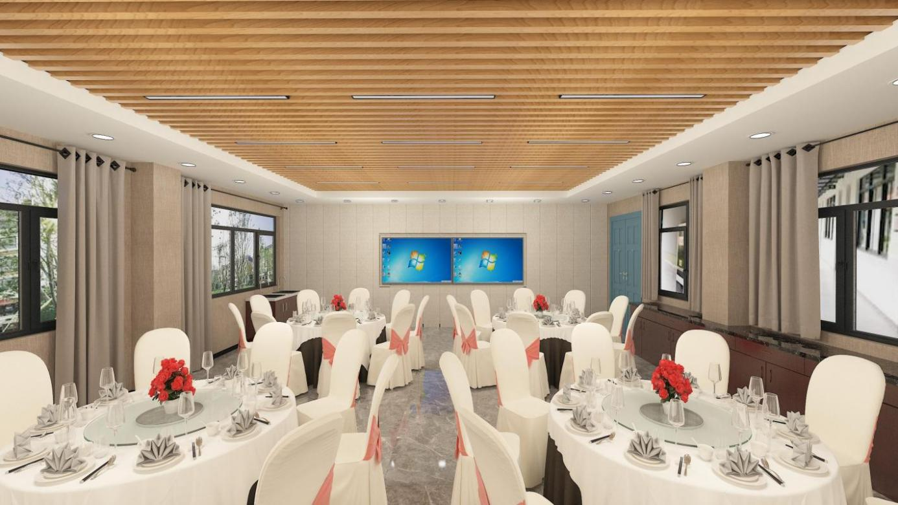
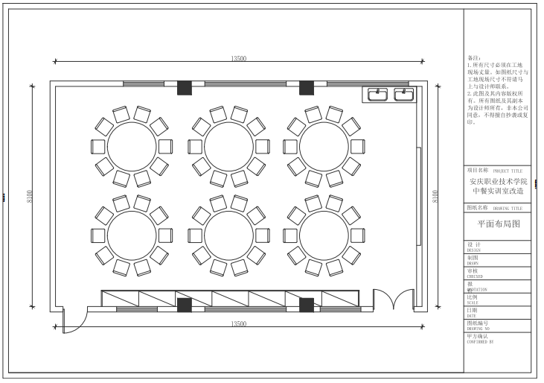
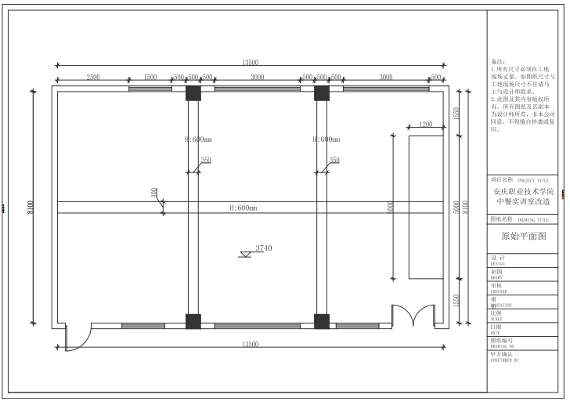
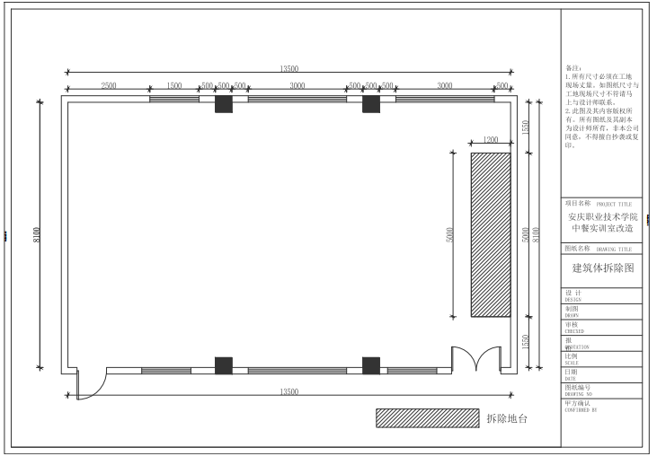
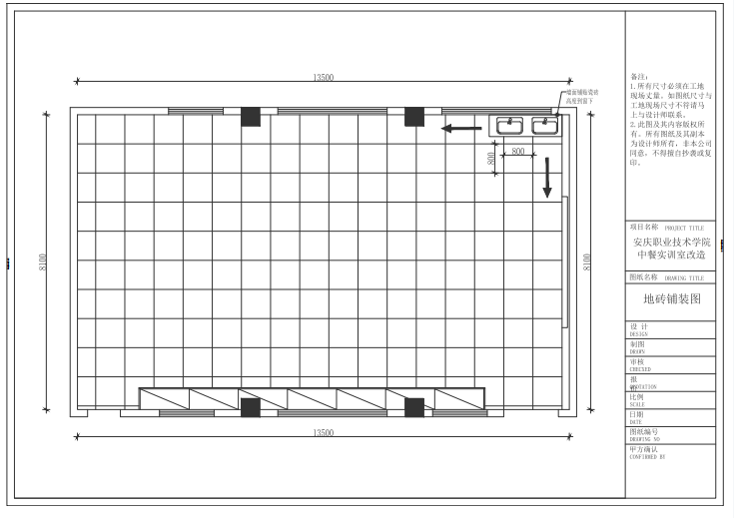
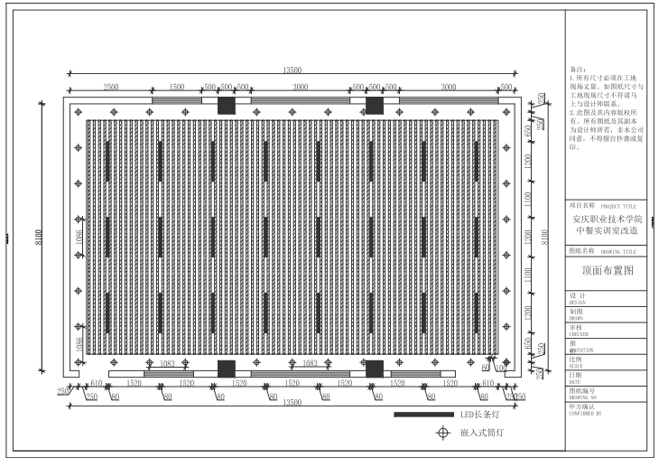
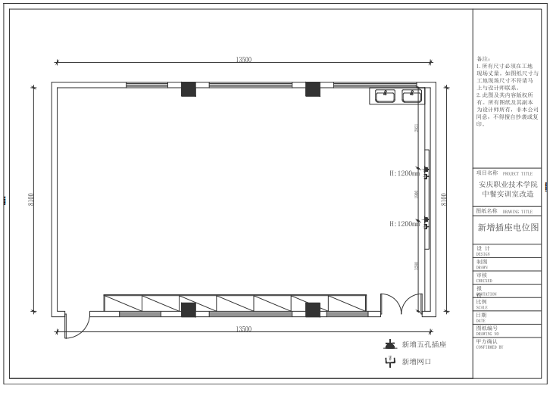
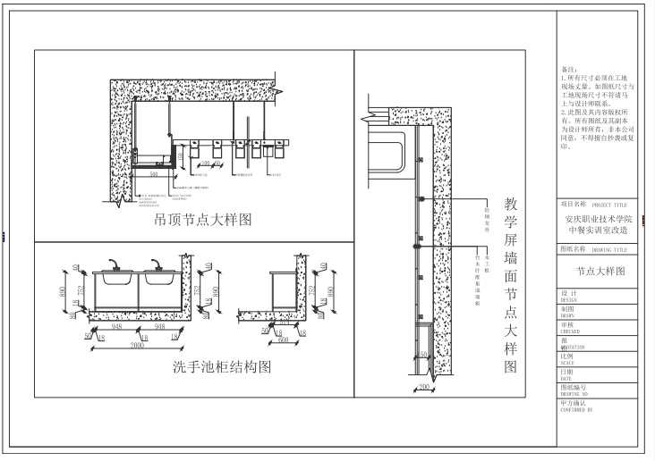

2.包厢实训室（3#201）效果图、施工图
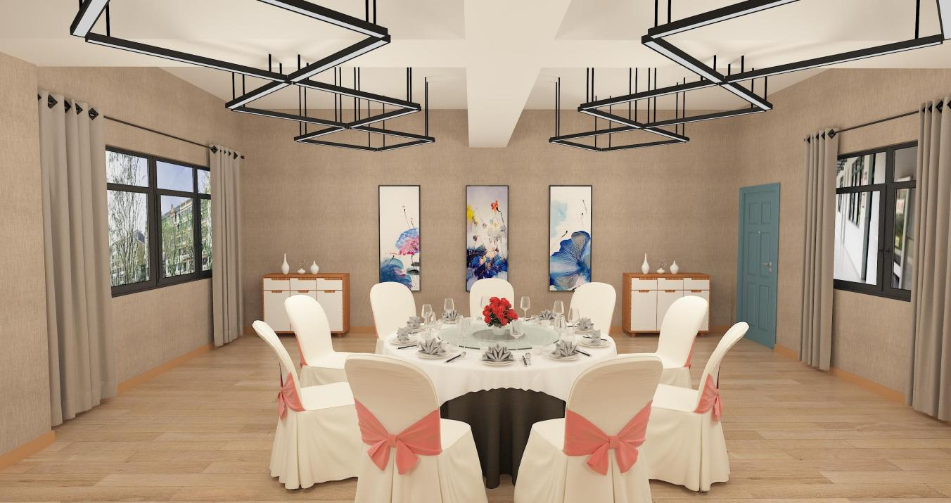
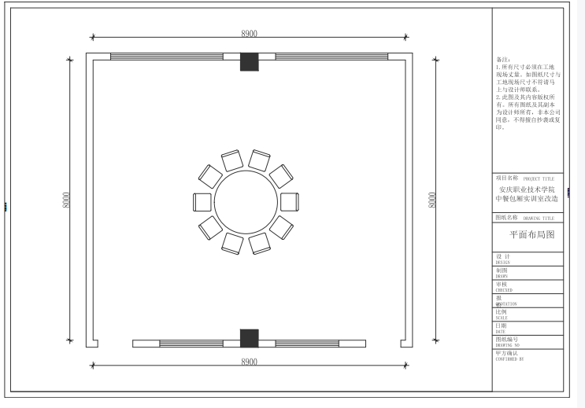
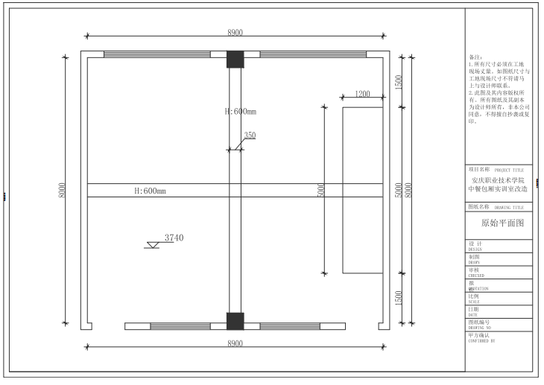
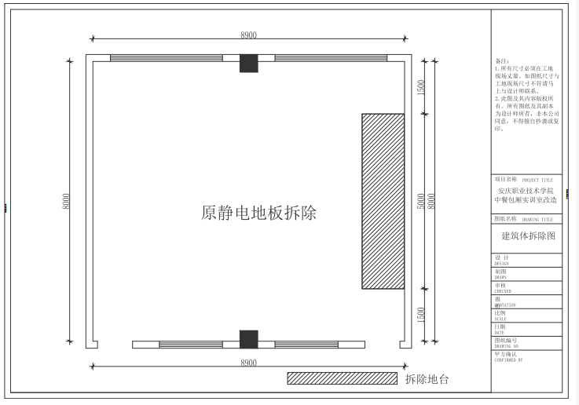
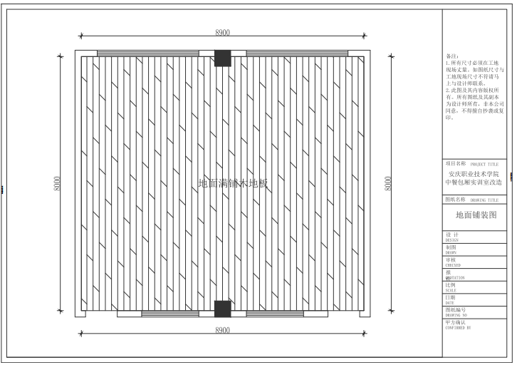
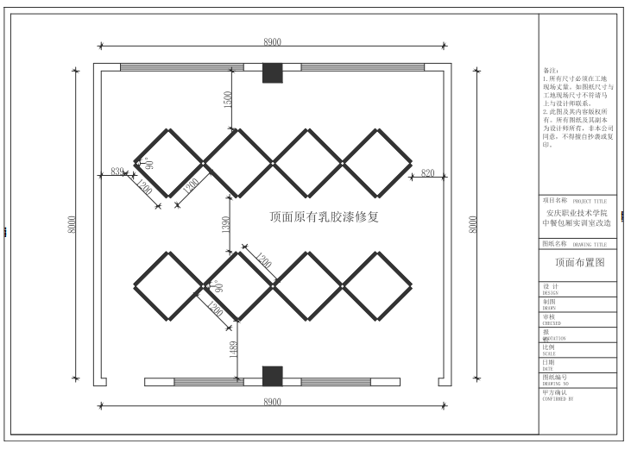

八、人员培训要求
货物安装、调试、验收合格后，成交人应对采购人的相关人员进行免费现场培训。培训内容包括基本操作、保养维修、常见故障及解决办法等。

九、货物质量及售后服务要求
1、货物质量：成交人提供的货物必须是全新、原装、合格正品，完全符合国家规定的质量标准和厂方的标准。货物完好，配件齐全。
2、保修及售后服务：依据商品的保修条款及售后服务条款，提供原厂质保，质保期按照国家规定，且不低于所供品牌向用户承诺的质保期限，竞争性谈判文件另有约定的从其约定。质保期从货物验收合格后算起。

十、验收
成交人和采购人双方共同实施验收工作，结果和验收报告经双方确认后生效。

第四章 合同主要条款
买方（采购人）：
卖方（成交人）：
根据《中华人民共和国民法典》及 （项目名称）的竞争性谈判文件、谈判响应文件等，买、卖双方经协商一致，签订如下合同条款，并共同遵守。
一、货物名称、生产厂家、品牌、数量及金额
序号 | 货物名称 | 生产厂家、品牌、型号 | 单位 | 数量 | 单价（元） | 合价（元）
总价：

本合同所列货物首先须满足竞争性谈判文件要求，其次与成交单位的谈判响应文件一致。
二、保修及售后服务：依据商品的保修条款、售后服务条款，竞争性谈判文件另有要求的从其约定。
三、交货、安装、调试期：
四、交货地点：
五、验 收：
六、付款方式：
七、履约保证金退还：
八、违约责任
1、买方无正当理由拒收货物，买方向卖方偿付货款总值的 ％的违约金；
2、买方无正当理由逾期付货款的，买方向卖方每日偿付 ‰的违约金；
3、卖方不能交付货物的，卖方向买方支付货款总值 ％的违约金；
4、卖方逾期交付货物的，卖方向买方每日偿付货款总值的 ‰的违约金。
九、解决合同纠纷方式
本合同如发生纠纷，买卖双方应当及时协商解决，协商不成时，按以下第（①）项方式处理：①根据《中华人民共和国仲裁法》的规定向 安庆仲裁委员会 申请仲裁。②向________人民法院起诉。
十、本合同组成及解释先后顺序：
1、成交通知书；
2、竞争性谈判文件；
3、本合同文本；
4、成交人的谈判响应文件；
5、其他补充约定事项。
十一、其他约定事项：

买 方 卖 方
采购人（盖章）： 成交人（盖章）：
法人代表： 法人代表：
联系人： 联系人：
地址： 地址：
电话： 电话：
年 月 日 年 月 日

第五章 谈判响应文件格式

采购

谈
判
响
应
文
件
采购人名称：

谈判响应人名称： （盖 章）

法定代表人或委托代理人： (签字或盖章)

日期： 年 月 日

目 录
一、谈判响应函
二、货物报价表（首轮）、最终报价表
三、技术参数响应表
四、供货及谈判响应技术方案
五、诚信谈判响应承诺书
六、资格证明文件

一、谈判响应函
致：安庆职业技术学院
1、根据贵方竞争性谈判公告，我方决定参加贵方组织的 安庆职业技术学院管理服务学院中餐实训室改造（二次）项目项目的采购活动。我方授权 (姓名和职务)代表我方 全权处理本项目谈判响应的有关事宜。
2、我方愿意按照竞争性谈判文件约定的各项要求，向采购人提供所需的服务，报价为人民币（大写） 元 (小写) 元。
3、一旦我方成交，我方将严格履行合同约定的责任和义务，保证于合同签字生效后 日历天完成项目的交货、安装、调试，并交付采购人验收、使用。
4、我方保证按照本项目竞争性谈判文件要求提交谈判响应文件。
5、我方愿意提供贵方可能另外要求的、与谈判响应有关的文件资料，并保证我方已提供和将要提供的文件是真实的、准确的。
6、我方完全理解贵方不一定将合同授予最低报价的谈判响应人。

谈判响应人： （盖章）
单位地址：
法定代表人或委托代理人： （签字或盖章）

日期： 年 月 日

二、货物报价表(首轮)
项目名称：CG-AZ-2021-008
项目编号：安庆职业技术学院管理服务学院中餐实训室改造（二次）项目
序号 | 货物名称 | 生产厂家、品牌、型号（如有） | 单位 | 数量 | 单价（元） | 合价（元）
总价 | 小写： 元

谈判响应人： （盖章）

法定代表人或委托代理人： （签字或盖章）

日 期： 年 月 日

最终报价表
项目名称：CG-AZ-2021-008
项目编号： 安庆职业技术学院管理服务学院中餐实训室改造（二次）项目
金额单位：人民币（元）
最终报价 | 大写：
最终报价 | 小写：
交货、安装、
调试期
备注：
1、分项报价按总报价的同等比例下浮；
2、最终报价保留两位小数，小数点后第三位四舍五入。

注：此表请各谈判响应人多准备几份，并加盖谈判响应人公章及法定代表人或委托代理人签字或盖章，以便在谈判最终报价时使用。（此表由谈判响应人谈判现场递交）

谈判响应人： （盖章）

法定代表人或委托代理人： （签字或盖章）

日 期： 年 月 日

三、技术参数响应表
项目名称： 安庆职业技术学院管理服务学院中餐实训室改造（二次）项目
序号 | 货物名称 | 生产厂家、品牌、型号（如有） | 谈判响应技术参数 | 响应情况 | 原产地

注：1、谈判响应人必须将自己所投货物真实、准确地填入以上表格中。
2、谈判响应人必须根据自己所投货物与“竞争性谈判技术参数”的差异情况，实事求是地填写“响应情况”（优于、满足、不满足） 。
3、若谈判响应人所投货物为进口产品的，必须在表中明确列出所投进口产品的原产地。

谈判响应人： （盖章）
法定代表人或委托代理人： （签字或盖章）
日 期： 年 月 日

四、供货及谈判响应技术方案

谈判响应人依据第三章“货物需求及技术要求”自行提供。
1、人员培训方案
2、质量保证及售后服务承诺
3、谈判响应人认为需要提供的其他内容

五、诚信谈判响应承诺书

本人以企业法定代表人的身份郑重承诺：
一、将遵循公开、公正和诚实信用的原则自愿参加 项目的竞争性谈判活动；
二、所提供的一切材料都是真实、有效、合法的；
三、不出借、转让资质证书，不让他人挂靠谈判，不以他人名义谈判响应或者以其他方式弄虚作假，骗取成交；
四、不与其他谈判响应人相互串通报价，不排挤其他谈判响应人的公平竞争、损害采购人的合法权益；
五、不与采购单位或其他谈判响应人串通投标，损害国家利益、社会公共利益或者他人的合法权益；
六、严格遵守开标现场纪律，服从监管人员管理；
七、保证成交后不转包，若有合法分包征得采购人同意；
八、保证成交之后，按照谈判响应文件承诺提供货物、服务及派驻人员；
九、保证企业及所属相关人员在本次谈判响应中无行贿等犯罪行为；
十、我单位在安徽省公共资源交易市场主体库中录入的信息真实，无编造虚假信息。一旦发现弄虚作假将按《诚信谈判响应承诺书》和有关法律法规中的规定接受处理。
十一、不恶意投诉，对本公司提供的投诉线索的真实性负责。
十二、我方保证对本次竞争性谈判活动有任何疑问或投诉，都依法在规定的时间内提出。否则，不针对本次竞争性谈判活动提出任何质疑或投诉。
以上内容我已仔细阅读，本公司若有违反承诺内容的行为，自愿承担竞争性谈判文件确定的责任和法律责任并接受相关行政部门给予的处理和处罚。给采购人造成损失的，依法承担赔偿责任。

谈判响应单位（盖章）：

法定代表人或委托代理人： （签字或盖章）

日期：_____年____月____日

六、资格证明文件
1、营业执照；
2、税务登记证；
（如为三证合一的，只需提供三证合一的营业执照）
- 缴纳税收和社保资金的证明材料（只需提供近一年内任意月份）
银行、保险、石油化工、电力、电信等特殊行业的分公司取得总公司相关授权的，谈判文件中关于法定代表人的要求事项可由分公司负责人代理。
4、履行合同所必需的设备专业技术能力证明文件（由谈判响应人根据项目情况决定是否填写）；
（1）服务于本项目的专业设备一览表
序号 | 设备名称 | 购入时间 | 价值 | 数量 | 生产厂家 | 备注
（2）服务本项目人员一览表
类别 | 姓名 | 职务 | 职称 | 手机号 | 证件
 |  |  |  |  | 名称 | 号码
管理人员
技术人员
其他
5、本项目竞争性谈判文件中要求谈判响应人提供的其他资格条件证明材料。
6、参加政府采购活动前3年内在经营活动中没有重大违法记录的书面声明； 声明
致:安庆职业技术学院
我单位在参加政府采购活动前3年内在经营活动中没有政府采购法第二十二条第一款第（五）项所称重大违法记录，包括：
因违法经营受到刑事处罚或者责令停产停业、吊销许可证或者执照、较大数额罚款等行政处罚。

特此声明！
谈判响应人名称（盖章）：
法定代表人或委托代理人（签字或盖章）：
日期： 年 月 日
7、不在财政部门依法作出的禁止参加政府采购活动的行政处罚期限内的书面声明；
声明
致:安庆职业技术学院
我单位不在财政部门依法作出的禁止参加政府采购活动的行政处罚期限内。

特此声明！

谈判响应人名称（盖章）：
法定代表人或委托代理人（签字或盖章）：
日期： 年 月 日

8、一个完整年度（2018年或2019年或2020年）财务会计报表；
如谈判响应人为新成立的供应商，请提供上一月度（或季度）财务会计报表
9、本项目竞争性谈判文件中要求谈判响应人提供的其他资格条件证明材料
10、须提供上述资格证明文件复印件或扫描件或影印件。

附 件：

授权书

本授权书声明： （供应商名称）授权 （供应商授权代表姓名、职务）代表我方参加本项目采购活动，全权代表我方处理谈判过程的一切事宜，包括但不限于：提交响应文件、参与谈判、签约等。供应商授权代表在采购活动过程中所签署的一切文件和处理与之有关的一切事务，本公司均予以认可并对此承担责任。供应商授权代表无转委托权。特此授权。
本授权书自出具之日起生效。
授权代表身份证明扫描件：

授权代表联系方式： （填写手机号码）
特此声明。
供应商签章：
日 期：
注：
1.本项目只允许有唯一的供应商授权代表，提供身份证明扫描件；
2.法定代表人参加谈判的无需提供授权书，提供身份证明扫描件和营业执照复印件。

